Správa o činnosti pedagogického klubu

- Prioritná os | Vzdelávanie
- Špecifický cieľ | 1.1.1 Zvýšiť inkluzívnosť a rovnaký prístup ku kvalitnému vzdelávaniu a zlepšiť výsledky a kompetencie detí a žiakov
- Prijímateľ | Stredná odborná škola techniky a služieb, Tovarnícka 1609, Topoľčany
- Názov projektu | Zvýšenie kvality odborného vzdelávania a prípravy na Strednej odbornej škole techniky a služieb
- Kód projektu ITMS2014+ | 312011AGX9
- Názov pedagogického klubu | Komunikácia v cudzích jazykoch
- Dátum stretnutia pedagogického klubu | 07.12.2021
- Miesto stretnutia pedagogického klubu | SOŠ TaS Topoľčany
- Meno koordinátora pedagogického klubu | Mgr. Elena Martinková
- Odkaz na webové sídlo zverejnenej správy | https://sostovar.edupage.org/text/?text=text/text35&subpage=1

- Manažérske zhrnutie:

Kľúčové slová:
Ciele vyučovacej hodiny, revidovaná Bloomova taxonómia, kvalita výučby, motivácia žiakov

Krátka anotácia:
Pedagogický klub sa zaoberal skúsenosťami učiteľov s vyžívaním revidovanej Bloomovej taxonómie na určovanie cieľov na hodinách CUJ.
V súvislosti s rozvíjaním kognitívnych kompetencií (tvorivé a kritické myslenie) počas edukačného procesu je dôležité zamerať sa na vyššie kognitívne procesy (procesy myslenia), ktoré sú vymedzené práve v Bloomovej taxonómii vzdelávacích (kognitívnych) cieľov. Tieto hierarchicky usporiadané kognitívne ciele zahŕňajú oblasť vedomostí, intelektuálnych zručností, poznávacích schopností (vnímanie, pamäť, myslenie a aj tvorivosť), ktoré majú žiaci rozvíjať a dosiahnuť prostredníctvom edukačného procesu (Turek, 2008).
Najpočetnejšiu kategóriu pôvodnej Bloomovej taxonómie (znalosti) autori vyčlenili a nahradili novou dimenziou – dimenziou poznania, čím prepojili obsah vzdelávania s procesmi myslenia. Revidovaná Bloomova taxonómia sa stala dvojdimenzionálnou taxonómiou. Ďalšou zmenou je terminologická úprava a preformulovanie pôvodných názvov úrovní na činnostné slovesá, ktoré vyjadrujú proces. Treťou kľúčovou zmenou je úprava a prehodenie poradia posledných dvoch úrovní (syntéza, hodnotenie) na hodnotiť a tvoriť.
- Hlavné body, témy stretnutia, zhrnutie priebehu stretnutia:

- Oboznámenie sa s témou klubu a programom stretnutia.
- Téma stretnutia: Ciele vyučovacej hodiny
- Diskusia o správnom určovaní cieľov vo všetkých rovinách revidovanej Bloomovej taxonómie, zhodnotenie v pedagogickej činnosti vyučujúcich a vplyv správne určených cieľov na kvalitu výučby a motiváciu žiakov.
- Dôležitosť správne určených cieľov na kvalitu výučby a motiváciu žiakov vo výučbe CUJ v danom odbore.
- Uznesenie PK.

- Koordinátor klubu privítal členov Klubu a oboznámil ich s témou klubu a programom stretnutia. Poslaním Klubu bola výmena skúseností učiteľov so správnym určovaním cieľov vo všetkých rovinách revidovanej Bloomovej taxonómie a ich vplyv na kvalitu výučby a motiváciu žiakov.
- Témou stretnutia boli ciele na hodinách CUJ. V súčasnosti sa kladie veľký dôraz na to, aby ciele vyučovacej hodiny boli orientované na žiaka, aby vedel získané vedomosti využívať v praktickom živote.
- Jednotliví členovia PK sa podelili so svojimi skúsenosťami pri tvorbe svojich cieľov pre niektoré vyučovacie hodiny. Vyskúšali si ich tvorbu s ohľadom na činnostné slovesá zamerané na vedomosti a zručnosti žiaka.
Členovia sa zhodli na tom, že výber počtu cieľov ovplyvňuje i faktor počtu žiakov, ktorých má učiteľ na hodine CUJ v triede. Dôležitou úlohou učiteľa je pracovať so žiakmi tak, aby flexibilne reagoval na atmosféru a súčasnú pandemickú situáciu v danej triede, či skupinách.
4. Na základe zistených skutočností sa členovia PK dohodli, že si aj naďalej budú vymieňať
svoje skúsenosti pri stanovovaní cieľov i za pomoci vhodne zvolených foriem a metód na
hodinách CUJ.
5. Členovia klubu konštatovali, že stanovenie cieľov má veľký vplyv na kvalitu výučby a motiváciu žiakov pri štúdiu CUJ .
- Závery a odporúčania:
- Využívať Bloomovú revidovanú taxonómiu na určenie cieľov na hodinách CUJ
- Voliť pri tvorbe cieľov vhodné činnostné slovesá zamerané na činnosť žiaka
- Vedieť si ciele nielen správne stanoviť, ale ich aj dosiahnuť vhodne zvolenými formami a metódami
- Prispôsobiť ciele pre súčasnú pandemickú situáciu ako pri prezenčnej, tak i pri dištančnej online výučbe.

- Vypracoval (meno, priezvisko) | Ing. Jana Boldišová
- Dátum | 07.12.2021
- Podpis
- Schválil (meno, priezvisko) | Mgr. Elena Martinková
- Dátum | 07.12.2021
- Podpis

Príloha správy o činnosti pedagogického klubu
Prioritná os: | Vzdelávanie
Špecifický cieľ: | 1.1.1 Zvýšiť inkluzívnosť a rovnaký prístup ku kvalitnému vzdelávaniu a zlepšiť výsledky a kompetencie detí a žiakov
Prijímateľ: | Stredná odborná škola techniky a služieb, Tovarnícka 1609, Topoľčany
Názov projektu: | Zvýšenie kvality odborného vzdelávania a prípravy na Strednej odbornej škole techniky a služieb
Kód ITMS projektu: | 312011AGX9
Názov pedagogického klubu: | Komunikácia v cudzích jazykoch

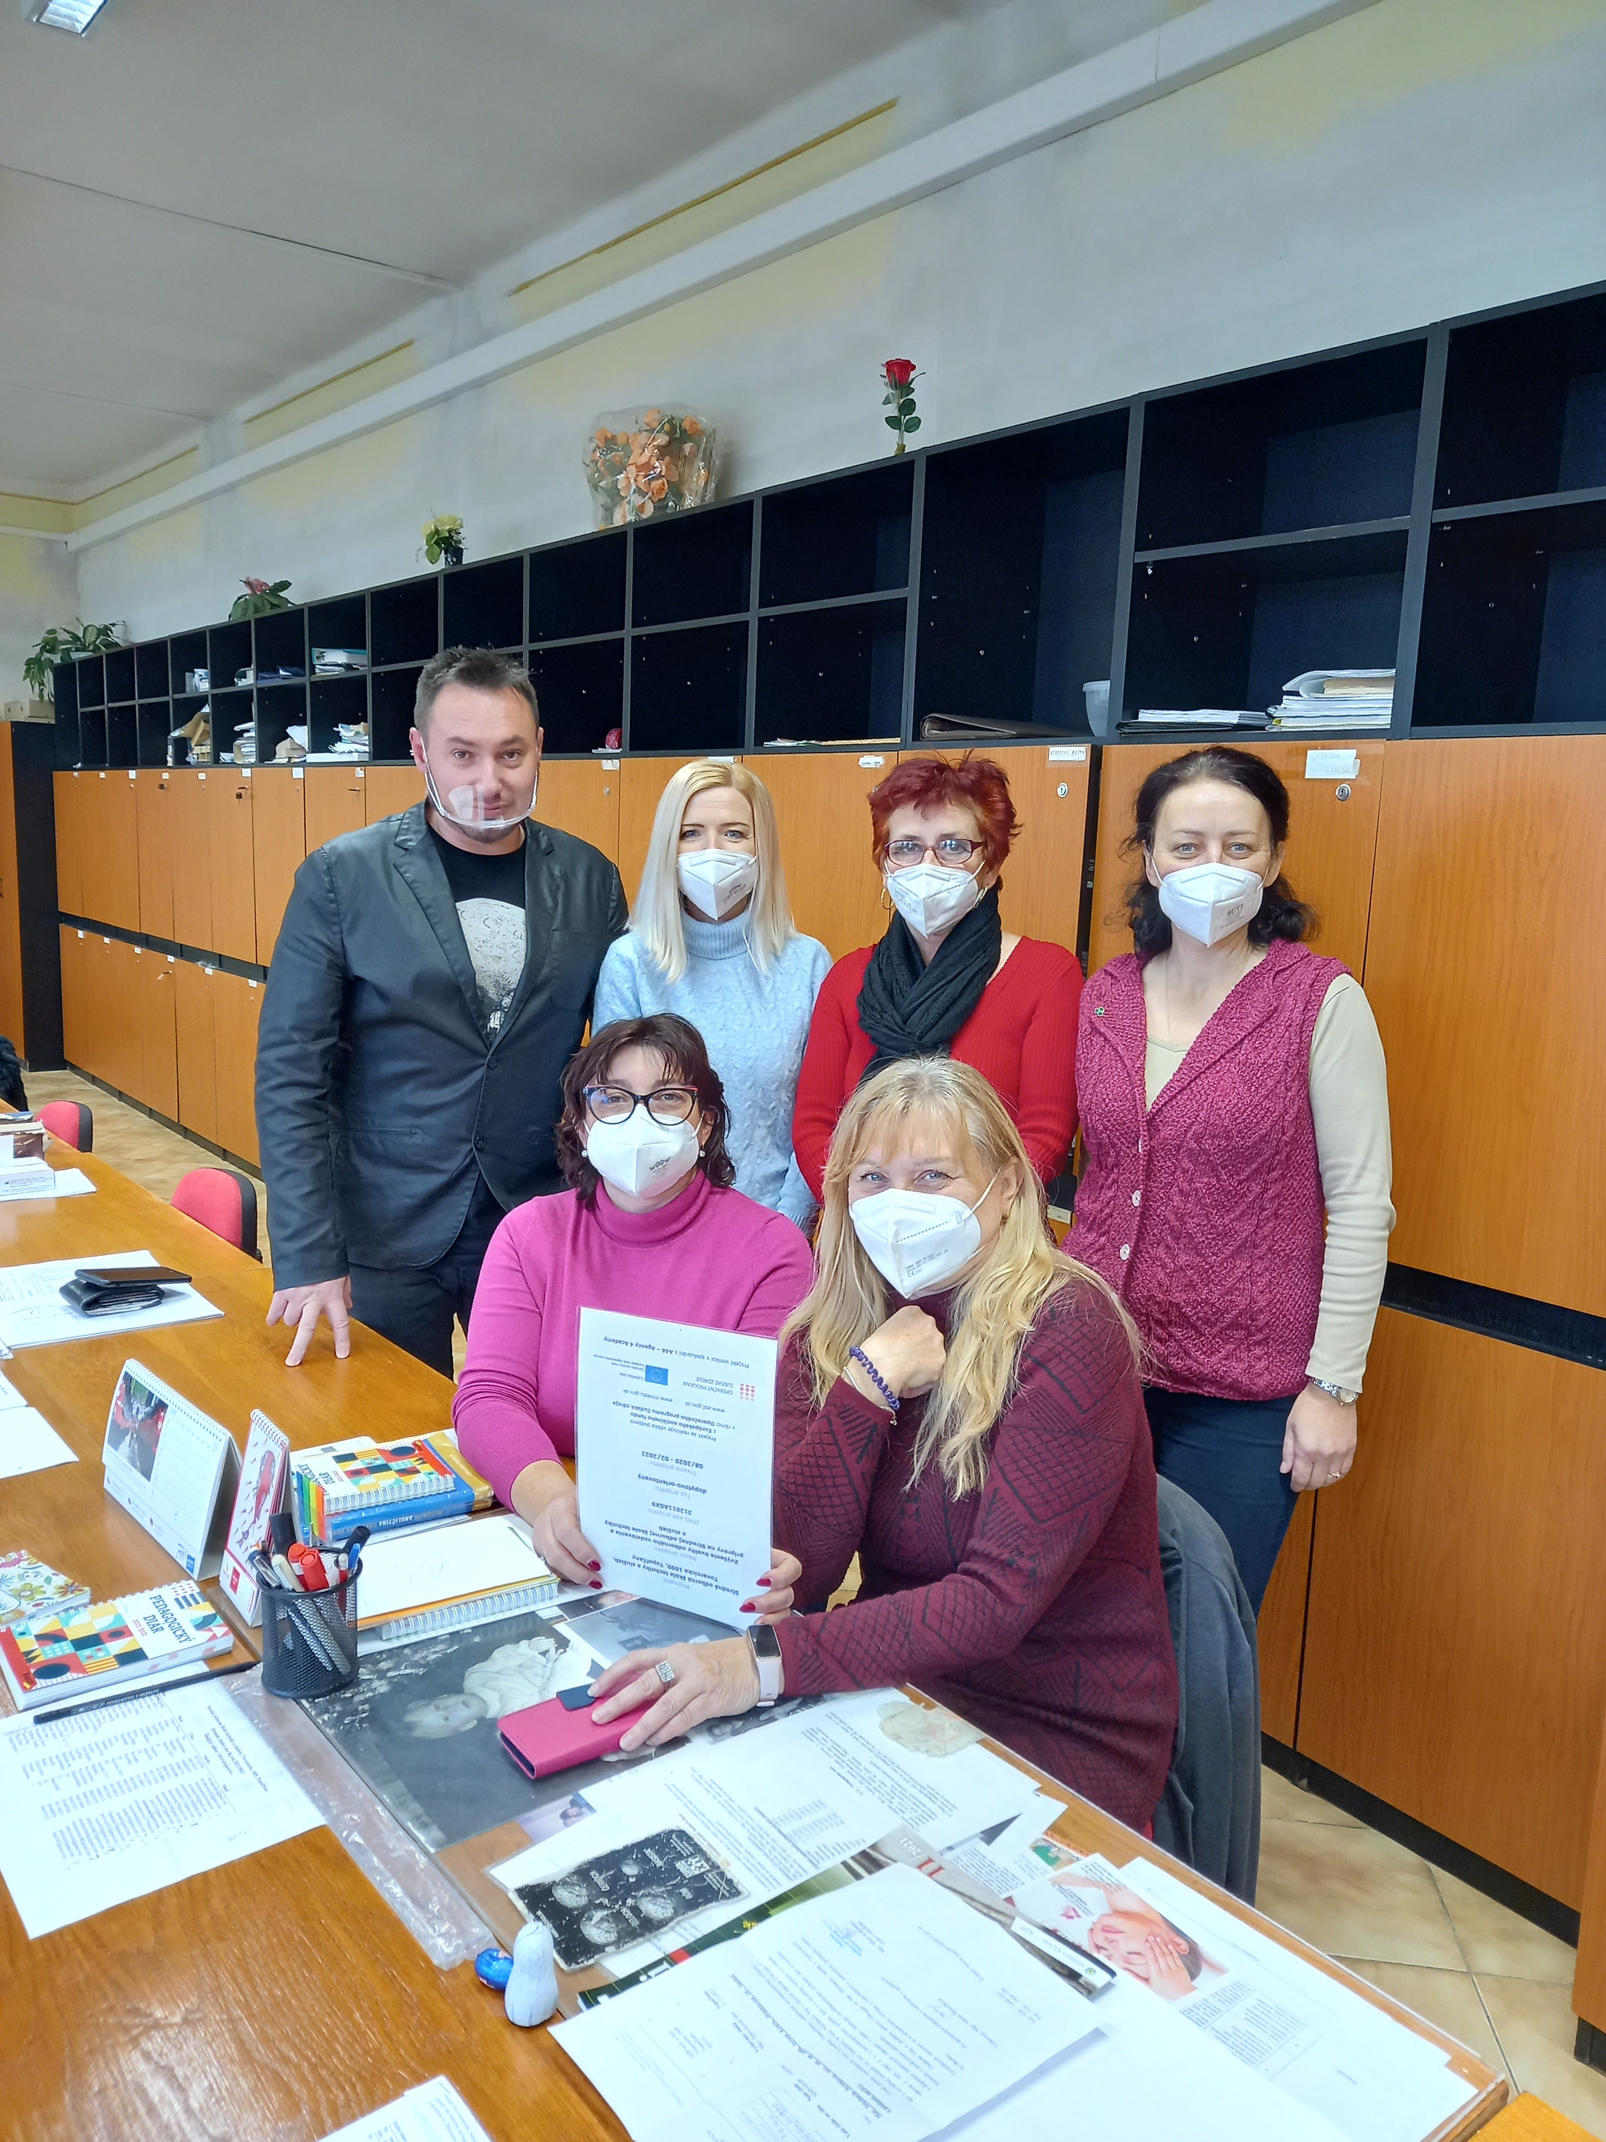

PREZENČNÁ LISTINA

Miesto konania stretnutia: SOŠ TaS Topoľčany
Dátum konania stretnutia: 07.12.2021
Trvanie stretnutia: od 14:00 hod do 16:00hod
Zoznam účastníkov/členov pedagogického klubu:
č. | Meno a priezvisko | Podpis | Inštitúcia
1. | Ing. Jana Boldišová |  | SOŠ techniky a služieb, Tovarnícka 1609, Topoľčany
2. | Ing. Silvia Lukáčová |  | SOŠ techniky a služieb, Tovarnícka 1609, Topoľčany
3. | Mgr. Elena Martinková |  | SOŠ techniky a služieb, Tovarnícka 1609, Topoľčany
4. | Mgr. Eva Mišovýchová |  | SOŠ techniky a služieb, Tovarnícka 1609, Topoľčany
5. | Mgr. Monika Perecová |  | SOŠ techniky a služieb, Tovarnícka 1609, Topoľčany
6. | Mgr. Zuzana Budajová Vaščáková |  | SOŠ techniky a služieb, Tovarnícka 1609, Topoľčany
7. | Mgr. Martin Šuriansky |  | SOŠ techniky a služieb, Tovarnícka 1609, Topoľčany

Meno prizvaných odborníkov/iných účastníkov, ktorí nie sú členmi pedagogického klubu a podpis/y:
č. | Meno a priezvisko | Inštitúcia

